- 성상
  - 절차
    - 흰 배경에서 육안 관찰한다.
- 확인시험
  - HPLC
    - 절차
2.1.1.1. 함량시험에 따른다.
2.1.1.2 함량시험 결과로부터 얻어진 검액과 표준액의 크로마토그램에서 주피크 유지 시간을 비교한다.
- 붕해
  - 절차
Note: 비커에 넣는 시험액의 양은 시험기가 가장 위로 올라 왔을 때 시험기의 망면이 액면 아래로 적어도 15 mm 이상 떨어지도록 하고 시험기가 가장 아래로 내려갔을 때 망면은 비커의 바닥으로부터 25 mm 이상 이며 시험기가 완전히 잠기지 않도록 한다.
    - 1000 mL 비이커에 물을 넣은 후 시험기의 온도를 37 ± 2℃로 설정하여 비이커 내 시험액의 온도를 37 ± 2ºC로 유지시킨다.
    - 건조된 붕해시험기 6 개의 유리관내에 검체 1 개씩을 각각 넣고, 붕해시험기를 작동하여 20 분간 붕해를 실시한다.
    - 6개 각각의 검체에 대하여 붕해된 시간을 기록하며, 마지막으로 붕해된 검체의 소요시간을 최종시험결과로써 기재한다.
Note: 각 검체의 잔류물이 유리관 안에 없든가 있더라도 분명하게 원형을 나타내지 않는 연질의 물질일 때 검체는 붕해된 것이다.
Note: 1 개 또는 2 개가 붕해되지 않았을 때는 다시 12 개의 검체를 가지고 시험을 하고 총 18 개의 검체 중 16 개 이상의 검체가 붕해 되었을 때 적합한 것으로 한다.

- 제제 균일성 시험(질량편차)
  - 절차
    - 검체 10 개를 가지고 검체와 질량의 대응성에 유의하면서 개개의 질량을 캡슐을 포함하여 정밀하게 단다.
    - 캡슐에서 내용물을 적절한 방법으로 제거하고 개개의 빈 캡슐의 질량을 정밀하게 단다.
    - 개개의 검체의 질량에서 대응하는 빈 캡슐의 질량을 빼서 개개의 내용물의 질량을 구한다.
    - 내용물의 질량과 정량법에 따라 구한 평균함량을 가지고 개개 검체의 평균함량을 계산하여 표시량에 대한 %로 표시하고 판정값을 계산한다.
  - 계산
X_{i}= | W_{i} × | A
 |  | $$\overline{W}$$
X₁, X_{2, …} ,X_{n} : 검체 1 개에 함유된 주성분 함량 추정값
W₁, W_{2, …} ,W_{n} : 시험한 개개의 검체의 질량
A : 적당한 방법으로 측정하여 구한 주성분 함량 (표시량에 대한 %)
$\overline{W}$ : 개개 질량(W1, W2, … ,Wn )의 평균값
  - 판정값 (AV)
    - 다음 식에 따라 판정값을 계산한다.
    - 판정값 (AV) = | M – $\overline{X}$ | + ks
변수 | 정의 | 조건 | 값
n | 검체 수 | - | -
$$x_{i}$$ | 개별 함량 | - | -
$$\overline{X}$$ | 개별 함량의 평균 | - | -
k | 판정계수 | n = 10 일 때, | k = 2.4
 |  | n = 30 일 때, | k = 2.0
s | 표준편차 | - | $${\left[\frac{\sum_{i=1}^{n}{{(x_{i}-\overline{X})}^{2} }}{n-1}\right]}^{\frac{1}{2}}$$
M | 기준값 | 98.5 % ≤ $\overline{X}$ ≤ 101.5 % 일 때, | M = $\overline{X}$
 |  | $\overline{X}$ < 98.5 % 일 때, | M = 98.5 %
 |  | $\overline{X}$ > 101.5 % 일 때, | M = 101.5 %
    - 처음 10 개 검체의 판정값이 판정값의 최대 허용한도L1 % 와 같거나 미만일 경우, 제제 균일성 조건을 충족한다.
    - 만약 판정값이 L1 % 를 넘을 경우, 추가 검체 20 개를 가지고 같은 방법으로 시험하여 판정값을 계산한다. 30 개 검체의 최종 판정값이 L1 % 이하인 경우, 개개 제제의 함량이 함량 균일성 또는 질량편차의 판정값 계산 항에 표시된 [1-(0.01)(L2)]M 이상이며 또한 [1+(0.01)(L2)]M 을 초과하는 것이 없을 때 조건을 충족한다. 따로 규정이 없는 한, L1은 15.0, L2는 25.0 이다.

- 함량 시험
  - 시험 정보
    - 표준품
      - 에르도스테인 1차 또는 2차 표준품
    - 시약
시약 | 등급 | 제조처 | Cat. 번호 | 추적번호
Acetonitrile | HPLC | J.T.Baker | 9017-88 | LA037
Monobasic Potassium Phosphate | ACS | Sigma-Aldrich | 60220 | SP003
Sodium 1-Heptane sulfonate | HPLC | DAEJUNG | 7784-2325 | SS032
Phosphoric acid | Guaranteed | JUNSEI | 84045S0350 | LP023
Sodium hydroxide | Guaranteed | JUNSEI | 39155S0350 | SS059
Milli-Q Water | N/A | Celltrion Pharm | N/A | N/A
Note: 위의 표에 있는 제조처의 시약을 사용하거나 이와 동등한 grade를 사용한다.
    - 용액 안정성
용액 | 보관조건 및 기간
이동상 | 실온(15 - 25 °C)에서 10 일간 안정하다.
표준액 | 실온(15 - 25 °C)에서 3일, 냉장(2 - 8 °C)에서 10일간 안정하다.
검액 | 실온(15 - 25 °C)에서 3일, 냉장(2 - 8 °C)에서 10일간 안정하다.
  - 25 % 인산용액
    - 인산과 물을 7:30 의 비율로 섞어준다.
  - 35 % 수산화나트륨용액
    - 수산화나트륨 35.7 g을 65 mL 물에 녹인다.
  - 용액 A
    - 인산이수소칼륨 0.68 g, 1-헵탄설폰산나트륨 1.01 g 및 25% 인산용액 26.75 mL에 물을 가하여 1000 mL로 한다.
    - 이 용액에 35% 수산화나트륨용액을 넣어 pH를 2.0으로 조정한다.
  - 이동상
    - 용액 A와 아세토니트릴을 92 : 8 비율로 섞어준다. 0.45 µm의 적당한 필터로 여과하고, 소니케이터로 약 10 분 동안 탈기한다.
  - 표준원액 조제
    - 에르도스테인 표준품 48 mg을 정밀히 취하여 20 mL 용량플라스크에 넣고 이동상으로 녹여 표선한다.
  - 표준액 조제
    - 표준원액 2 mL를 취하여 20 mL 용량플라스크에 넣고 이동상으로 표선한다.
  - 검액 조제(혼합)
    - 이 약 혼합물을 유발로 갈아 고운 가루로 한다.
    - 위 혼합물을 약 51.36 mg (에르도스테인으로서 48 mg 해당량)을 정밀히 취하여 이동상 15 mL를 넣고 15분간 초음파 처리하여 녹인다.
    - 식힌 뒤 이동상을 가하여 20 mL로 한다.
    - 이 액 2 mL을 정확히 취하여 이동상을 가하여 20 mL로 한 액을 검액으로 한다.
  - 검액 조제(충전,완제품)
    - 이 약 20 캡슐 이상을 취하여 내용물의 무게를 정밀히 달아 가루로 한다.
    - 위 혼합물을 약 51.36 mg (에르도스테인으로서 48 mg 해당량)을 정밀히 취하여 이동상 15 mL를 넣고 15분간 초음파 처리하여 녹인다.
    - 식힌 뒤 이동상을 가하여 20 mL로 한다.
    - 이 액 2 mL을 정확히 취하여 이동상을 가하여 20 mL로 한 액을 검액으로 한다.
  - 절차
    - 크로마토그래피 시스템에 따라 공시험액 (이동상), 표준액 (5 회), 검액, 표준액 (Bracketing) 을 10 μL씩 주입하여 크로마토그램을 기록하고 피크면적을 측정한다.
  - 크로마토그래피 시스템
UV detector | 220 nm의 UV detector를 사용한다.
칼럼 | Xterra RP18 4.6 mm x 250 mm, 5 μm 또는 이와 유사한 칼럼
칼럼 온도 | 25°C
유량 | 1.0 mL/min
샘플 온도 | 4°C
주입량 | 10 μL
분석시간 | 15 분
  - 시스템 적합성
    - 표준액 반복 주입에 따른 에르도스테인 피크 면적의 상대표준편차는 2.0 % 이하이다.
    - 표준액 반복 및 브라켓팅 표준액 주입에 따른 에르도스테인 피크 면적의 상대표준편차는 2.0 % 이하이다.
    - 표준액의 에르도스테인 피크 대칭계수는 2.0 이하이다.
  - 계산(혼합)
% 함량 = | A_{SAM} × W_{STD} × 2 × 20 × 20 × TW × P
 | A_{STD} × 20 × 20 × 2 × W_{SAM} × LC
A_{STD} : 표준액의 에르도스테인 평균 피크면적
A_{SAM} : 검액의 에르도스테인 피크면적
W_{STD} : 취한 에르도스테인 표준품의 무게 (mg)
P : 에르도스테인 표준품의 함량 (as is basis)(%)
W_{SAM} : 취한 검체의 무게 (mg)
TW : 1 캡슐 해당 혼합물의 이론 무게(mg)
LC : 1 캡슐 중 에르도스테인 표시량 (mg)
  - 계산(완제품)
% 함량 = | A_{SAM} × W_{STD} × 2 × 20 × 20 × AW × P
 | A_{STD} × 20 × 20 × 2 × W_{SAM} × LC
A_{STD} : 표준액의 에르도스테인 평균 피크면적
A_{SAM} : 검액의 에르도스테인 피크면적
W_{STD} : 취한 에르도스테인 표준품의 무게 (mg)
P : 에르도스테인 표준품의 함량 (as is basis)(%)
W_{SAM} : 취한 검체의 무게 (mg)
AW : 20 캡슐의 평균 내용량 무게(mg)
LC : 1 캡슐 중 에르도스테인 표시량 (mg)

  - 크로마토그램
용액 | 크로마토그램
공시험액 | 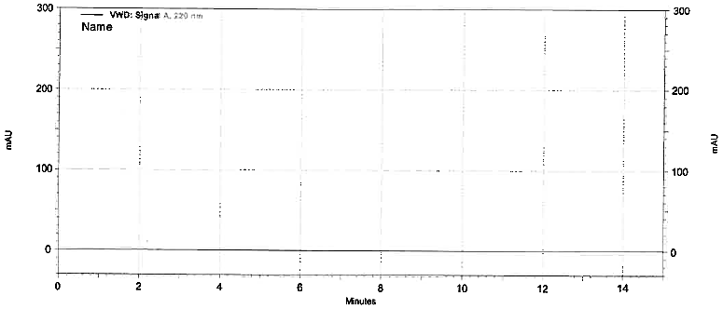
표준액 | 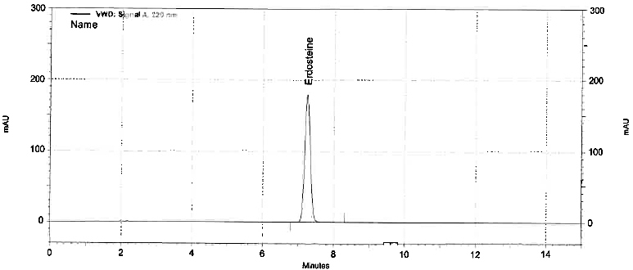
검액 | 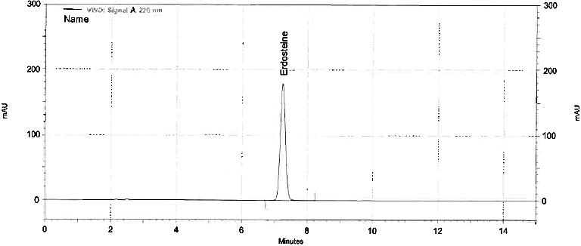

- 유연물질
  - 시험 정보
    - 표준품
6.1.1.1. Erdosteine Metabolite I 표준품
    - 시약
시약 | 등급 | 제조처 | Cat. 번호 | 추적번호
Acetonitrile | HPLC | J.T.Baker | 9017-03 | LA011
Monobasic Potassium Phosphate | ACS | Sigma-Aldrich | 795488 | SP055
Sodium 1-Heptane sulfonate | HPLC | J.T.Baker | 2173-05 | SH013
Phosphoric acid | Guaranteed | JUNSEI | 84045S0350 | LP023
Sodium hydroxide | Extra pure | SAMCHUN | S0610 | SS001
Milli-Q Water | N/A | Celltrion Pharm | N/A | N/A
Note: 위의 표에 있는 제조처의 시약을 사용하거나 이와 동등한 grade를 사용한다.

    - 용액 안정성
용액 | 보관조건 및 기간
이동상 | 실온(15 - 25 °C)에서 10 일간 안정하다.
표준액 | 냉장(2 - 8 °C) 및 실온(15 - 25 °C)에서 3 일간 안정하다.
  - 25 % 인산용액
    - 인산과 물을 7:30 의 비율로 섞어준다.
  - 35 % 수산화나트륨용액
    - 수산화나트륨 35.7 g을 65 mL 물에 녹인다.
  - 완충액
    - 인산이수소칼륨 0.68 g, 1-헵탄설폰산나트륨 1.01 g 및 25% 인산용액 26.75 mL에 물을 가하여 1000 mL로 한다.
    - 이 용액에 35% 수산화나트륨용액을 넣어 pH를 2.0 ± 0.05으로 조정한다. 이 액을 0.45 µm 멤브레인 필터로 여과한다.
  - 이동상
    - 완충액과 아세토니트릴을 92 : 8 (v/v)비율로 섞은 후 10 분간 초음파 처리한다.
  - 표준원액 조제
    - 에르도스테인 Metabolite I (이하 ‘Metabolite I’) 표준품 약 12 mg을 정밀하게 취하여 50 mL 용량플라스크에 넣고 이동상으로 녹이고 표선한다.
  - 표준액 조제
    - 표준원액 1 mL를 정확히 취하여 20 mL용량플라스크에 넣고 이동상으로 표선한다. (Metabolite I 12.0 μg/mL)
  - 검액 조제

Note: 에르도스테인 검체가 사용된 검액은 주입 전 조제한다.
    - 이 약 20 캡슐 이상을 취하여 내용물의 무게를 정밀히 달아 가루로 한다.
    - 에르도스테인으로서 48 mg 해당량 (약 51.36 mg)을 정밀히 취하여 이동상에 녹여 20 mL로 한다. 단, 검액 조제 시 초음파처리 없이 투명한 상태가 될 때까지 흔들어서 신속히 녹인다.
    - 3500 rpm에서 10 분간 원심분리한 후 상층액을 검액으로 한다.
  - 크로마토그래피 시스템
검출기 | 자외부흡광광도계 (220 nm)
칼럼 | Xterra RP18 4.6 mm x 250 mm, 5 μm 또는 이와 유사한 칼럼
칼럼 온도 | 25 °C
유속 | 1.0 mL/min
샘플 온도 | 4°C
주입량 | 10 μL
분석시간 | 40 분
  - 조작

    - 크로마토그래픽 조건에서 최소 30 분 이상 칼럼을 안정화한 후에 아래 표에 따라 분석을 시작한다.
용액 | 주입 횟수
공시험액 | 1 ¹⁾
표준액 | 5
검액 | 1
브라켓팅 (표준액) | 1

1) 안정화를 위해 1회 이상 공시험액을 주입 할 수 있다.

  - 시스템 적합성
    - 표준액 반복 주입한 에르도스테인 Metabolite I 피크면적의 % 상대표준편차는 10.0 % 이하이다.
    - 표준액의 에르도스테인 Metabolite I 피크 대칭계수는 2.0이하이다.
    - 표준액 반복 주입 및 브라켓팅 표준액 주입에 따른 에르도스테인 Metabolite I피크 면적의 % 상대 표준 편차는 10.0 % 이하이다.
  - 유연물질 프로파일
Chemical Name | Impurity Name | LOD (%) | LOQ (%)
N-carboxymethylthioacetylhomocysteine disodium salt | Metabolite I | 0.01078 | 0.03268

  - 계산
에르도스테인 Metabolite I 함량 (%) = | A_{SAM} × W_{STD} × 1 × 20 × AW × P
 | A_{STD} × 50 × 20 × 1 × W_{SAM} × LC
A_{STD} : 표준액의 에르도스테인 Metabolite I 평균 피크면적
A_{SAM} : 검액의 에르도스테인 Metabolite I 피크면적
W_{STD} : 취한 에르도스테인 Metabolite I 표준품의 무게 (mg)
P : 에르도스테인 Metabolite I 표준품의 함량 (as is basis)(%)
W_{SAM} : 취한 검체의 무게 (mg)
AW : 20 캡슐의 평균 내용량 무게(mg)
LC : 1 캡슐 중 에르도스테인 표시량 (mg)

  - 크로마토그램
용액 | 크로마토그램
공시험액 | 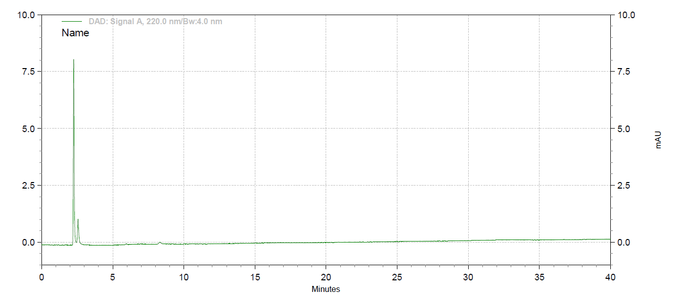
표준액 | 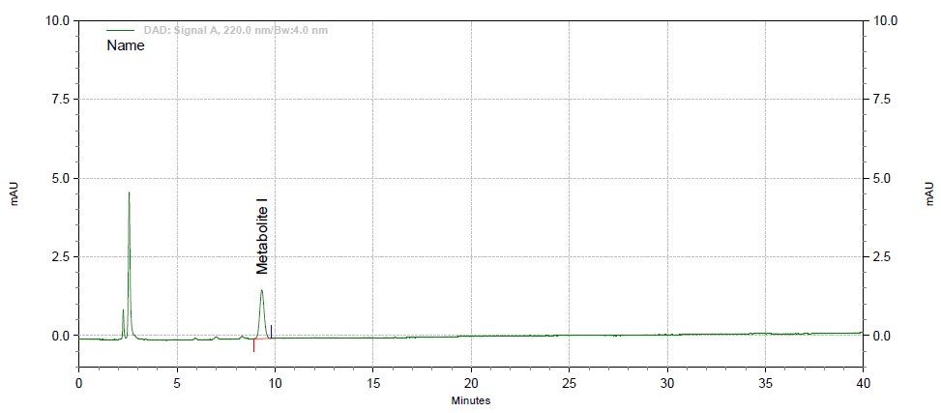
검액 | 